**Муниципальное бюджетное дошкольное образовательное учреждение**

**«Центр развития ребёнка – детский сад № 57 «Аленушка» города Рубцовска**

**Консультационные материалы.**

**Конспект непосредственно образовательной деятельности в I подгруппе по познавательному развитию**

**«В гостях у сказки «Колобок».**

Подготовила Рыбалко Любовь Михайловна

воспитатель первой квалификационной категории

# 28.03.2018г.

**Цель:** закрепить знания народной сказки, изготовить сказочную книгу, создавать радостное настроение, вызвать у детей положительные эмоции.

# Развивающие задачи:

* Развитие мышления и воображения.
* Развитие речи (активизация и обогащение словарного запаса, развитие связной речи).
* Развитие целенаправленного внимания и зрительной памяти.

# Образовательные задачи:

* Закрепить знания о диких животных, о месте их проживания.
* Учить отвечать на вопросы воспитателя.

# Воспитательные задачи:

* Воспитывать любовь к русскому народному творчеству.
* Прививать любовь к театрализованным играм.

**Оборудование:** пальчиковый театр «Колобок», книга, картинки персонажей сказки, клей, салфетки, пластилин, мультифора, доска для лепки.

# Предварительная работа:

* Чтение русской народной сказки «Колобок».
* Создание макета сказочной книги.

# Ход занятия:

**Воспитатель:**

* + Здравствуйте, ребята! Здравствуйте, взрослые!
  + Ребята, а вы любите сказки? А какие сказки вы знаете?
  + Сегодня я расскажу вам сказку «Колобок».

**Театрализованный показ сказки (**пальчиковый театр**)**

* + Ребята, понравилась вам сказка?
  + Давайте с вами сделаем сказочную книгу по этой сказке.

# Изготовление сказочной книги.

* + Я начала делать книгу для вас, но чего-то в ней не хватает, давайте посмотрим.
  + Правильно в ней не хватает персонажей сказки (сказочных героев).
  + Давайте дополним нашу книгу сказочными героями по порядку. Кого сначала встретил Колобок?

-Правильно, зайчика, давайте приклеим его под елочку, найдите картинку зайчика и с помощью клея приклеим его под елочку.

* + Какая шубка у зайки? *(Мягкая, пушистая.)*
  + А ушки у зайки, какие? *(Длинные)*
  + Не забывайте, что клеем нужно пользоваться аккуратно и не пробовать его, это опасно.
  + Кто еще встретился колобку на дорожке?
  + Правильно, это волк, найдите фигурку волка и приклейте его около березки .
  + Скажите ребята волк какой? (серый, злой, голодный).
  + Молодцы ребята. А кто встретился после волка?
  + Правильно, мишка.
  + А как домик у медведя называется? *(Берлога)*
  + Найдите фигурку медведя и приклейте его на тропинку.
  + Хорошо ребята. А кто же встретился колобку последним?
  + Правильно лиса.
  + Ребята что вы знаете о лисе, какая она? (рыжая, хитрая)
  + Приклеиваем лисичку.
  + Молодцы, очень хорошо.
  + Посмотрите ребята, какая красивая получилась книга!
  + Вы очень хорошо потрудились, устали, давайте отдохнем вместе с героями сказки

«Колобок».

# Физкультминутка «Колобок»

Дети выполняют движения под музыку вместе с веселым колобком (на экране).

# Лепка колобка.

* + А сейчас я предлагаю вам поиграть с нашей сказочной книгой. А для этого давайте слепим колобка и покатаем его по дорожке.
  + Возьмите кусок пластилина и скатайте колобок круговыми движениями.
  + Молодцы ребята, какие веселые колобки у вас получились.
  + Теперь можно покатать его по дорожке.
  + Ребята, вам понравилось играть со сказочной книгой?

# Заключительная часть.

* + На этом наша встреча заканчивается.
  + Мне очень понравилось заниматься с вами. Ребята, вы, такие смелые, сообразительные, много знаете. Сказочную книгу вы можете взять с собой и поиграть дома.
  + До свидания!

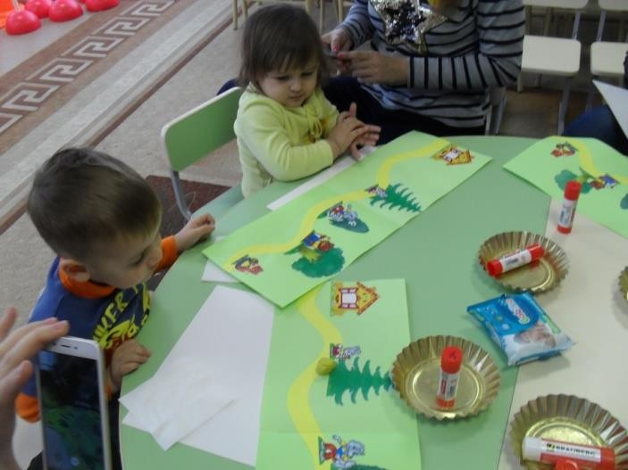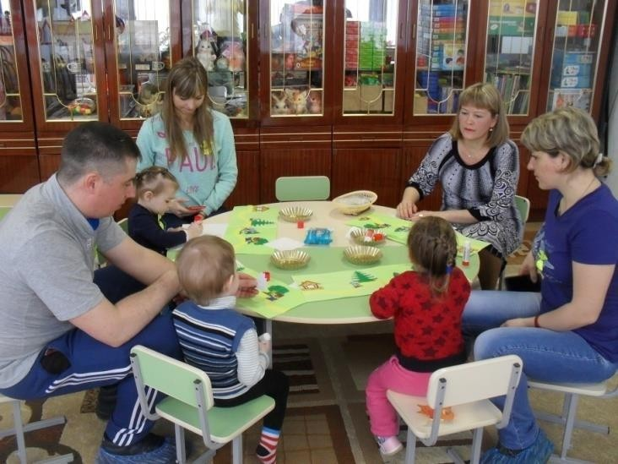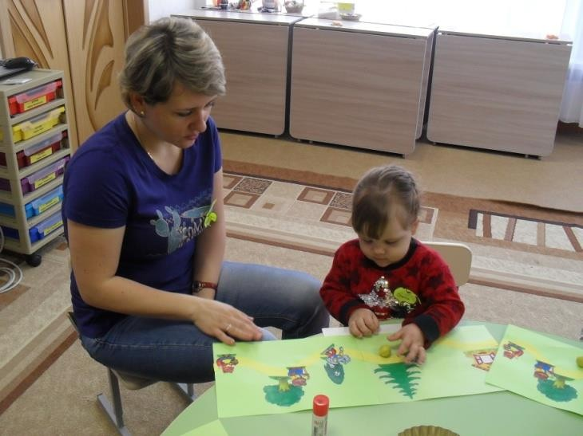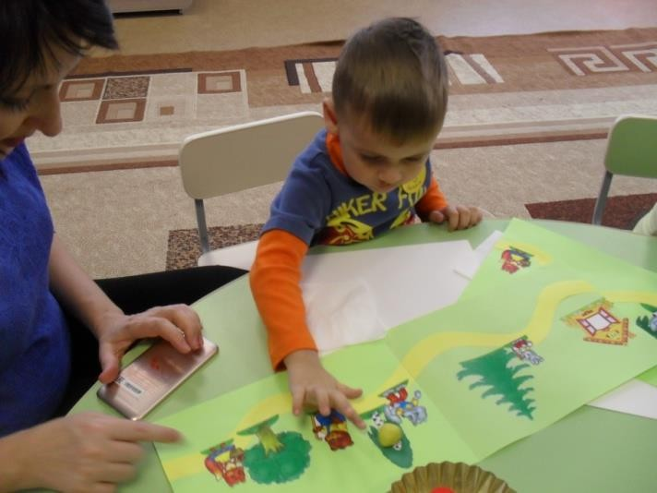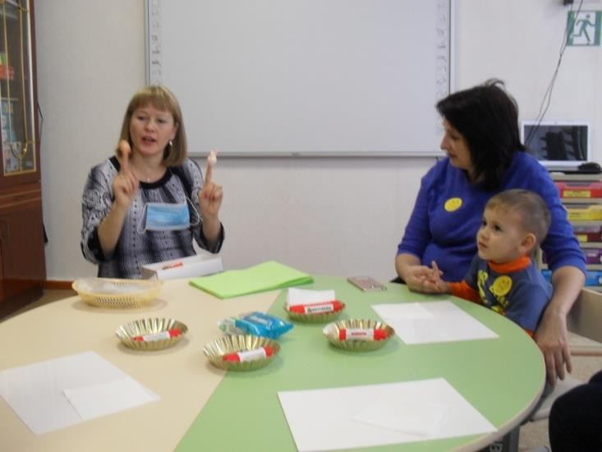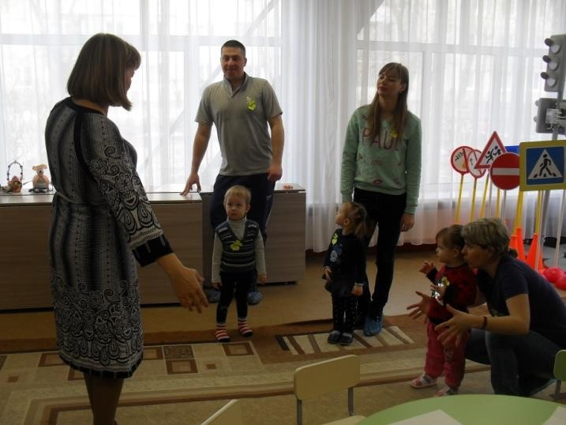

**Муниципальное бюджетное дошкольное образовательное учреждение**

**«Центр развития ребёнка – детский сад № 57 «Аленушка» города Рубцовска**

**Консультационные материалы.**

**Конспект непосредственно образовательной деятельности во II подгруппе по познавательному развитию «В гостях у сказки «Колобок».**

Воспитатель: Рыбалко Л.М.

# Март 2018г.

**Цель:** закрепить знания народной сказки, изготовить сказочную книгу, создавать радостное настроение, вызвать у детей положительные эмоции.

# Развивающие задачи:

* Развитие мышления и воображения.
* Развитие речи (активизация и обогащение словарного запаса, развитие связной речи).
* Развитие целенаправленного внимания и зрительной памяти.

# Образовательные задачи:

* Закрепить знания о диких животных, о месте их проживания.
* Учить отвечать на вопросы воспитателя.

# Воспитательные задачи:

* Воспитывать любовь к русскому народному творчеству.
* Прививать любовь к театрализованным играм.

**Оборудование:** пальчиковый театр «Колобок», книга, картинки персонажей сказки, клей, салфетки, пластилин, доски для лепки, мультифоры.

# Предварительная работа:

* Чтение русской народной сказки «Колобок».
* Создание макета сказочной книги.

# Ход занятия:

**Воспитатель:**

* + Здравствуйте, ребята! Здравствуйте, взрослые!
  + Ребята, а вы любите сказки? А какую сказку вы сейчас смотрели?
  + Давайте вспомним что же случилось с колобком.
  + Ой, Колобочек наш покатился в лес! Давайте догоним его! Пойдёмте по дорожке.

Встречают **Зайчика**. Потешка с имитацией движений:

Зайка серенький скакал, Лапкой топал и плясал.

Вот так, вот так – лапкой топал и плясал! Бегут дальше. Встречают **Волка**:

Серый, злой, сердитый волк. Так, рычит – зубами щёлк!

Вот так, вот так – лапой ток, зубами щёлк! Бегут дальше. Встречают **Медведя**:

Мишка толстый спал, гулял, Мёд из бочки доставал!

Вот так, вот так – мёд из бочки доставал! Бегут дальше. Встречают **Лису**:

Ой, хитрющая Лисица, Возле Колобка кружится!

Вот так, вот так – возле Колобка кружится!

**Воспитатель:** ой, съела Лисичка Колобка! А сама спать легла! Тсс! Не будем Лисичку будить, пусть спит. А мы с вами сядем на стульчики.

# Изготовление сказочной книги.

- Ребята, вам понравилась сказка? Я предлагаю вам сделать сказочную книгу по этой сказке. Вы будете находить персонажей и приклеивать их по порядку вдоль дорожки.

* + Не забывайте, что клеем нужно пользоваться аккуратно и не пробовать его, это опасно.
  + Кого сначала встретил колобок?
  + Правильно, зайчика, найдите картинку зайчика и с помощью клея приклеим его под елочку.
  + Какая шубка у зайки? (Мягкая, пушистая.)
  + А ушки у зайки, какие? (Длинные)
  + Кто еще встретился колобку на дорожке?
  + Правильно, это волк, найдите фигурку волка и приклейте его около березки .
  + Скажите ребята волк какой? (серый, злой, голодный).

-Молодцы ребята. А кто встретился после волка?

* + Правильно, мишка.
  + А как домик у медведя называется? (Берлога)
  + Найдите фигурку медведя и приклейте его на тропинку.
  + Хорошо ребята. А кто же встретился колобку последним?
  + Правильно лиса.
  + Ребята что вы знаете о лисе, какая она? (рыжая, хитрая)
  + Приклеиваем лисичку.
  + Молодцы, очень хорошо.
  + Посмотрите ребята, какая красивая получилась книга!
  + Вы очень хорошо потрудились, устали, давайте отдохнем вместе с героями сказки

«Колобок».

**Физкультминутка «Колобок»**

Дети выполняют движения под музыку вместе с веселым колобком (на экране).

# Лепка колобка.

* + А сейчас я предлагаю вам поиграть с нашей сказочной книгой. А для этого давайте слепим колобка и покатаем его по дорожке.
  + Возьмите кусок пластилина и скатайте колобок круговыми движениями.
  + Молодцы ребята, какие веселые колобки у вас получились.
  + Теперь можно покатать его по дорожке.
  + Ребята, вам понравилось играть со сказочной книгой?
  + Вы очень хорошо потрудились,
  + На этом наша встреча заканчивается.
  + Мне очень понравилось заниматься с вами. Сказочную книгу вы можете взять с собой и поиграть дома.
  + До свидания!